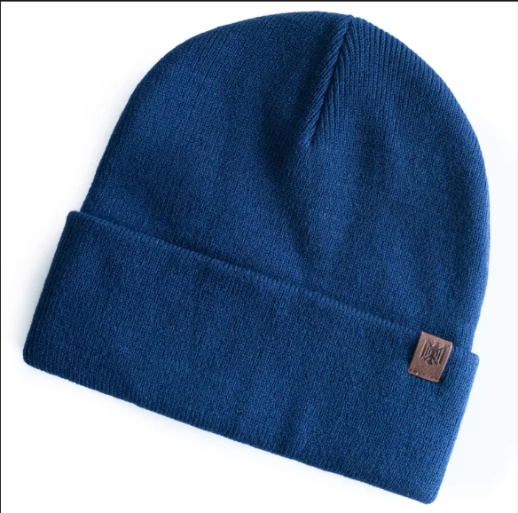
IMÁGENES REFERENCIALES:
LOGO MUNICIPAL PARA BORDAR EN LOS GORROS, OVEROLES Y CHALECOS REFLECTANTES
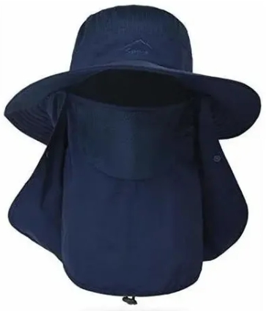
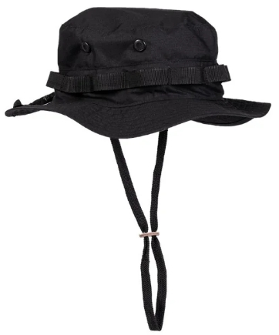
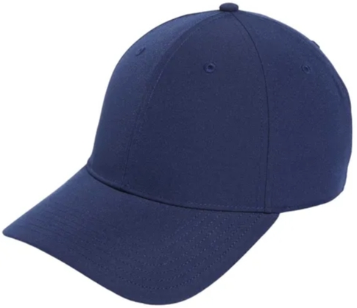
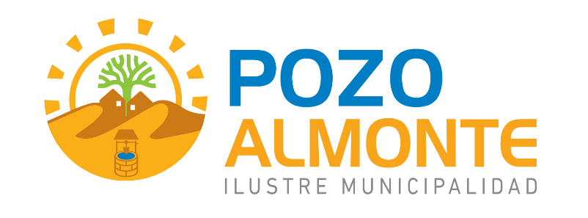
GORRO LEGIONARIO
GORRO DE LANA
GORRO BONNIE
GORRO JOCKEY

